МИНИСТЕРСТВО СЕЛЬСКОГО ХОЗЯЙСТВА РФ
ФГБОУ ВО «КАБАРДИНО-БАЛКАРСКИЙ ГОСУДАРСТВЕННЫЙ АГРАРНЫЙ
УНИВЕРСИТЕТ ИМЕНИ В.М. КОКОВА»

 |  |  |  | 

Приглашаем Вас принять участие в работе
VI Всероссийской (национальной) научно-практической конференции
«АКТУАЛЬНЫЕ ПРОБЛЕМЫ ТЕХНОЛОГИИ ПРОДУКТОВ ПИТАНИЯ, ТУРИЗМА И ТОРГОВЛИ»

г. Нальчик, ФГБОУ ВО Кабардино-Балкарский ГАУ

29 сентября 2023 г.

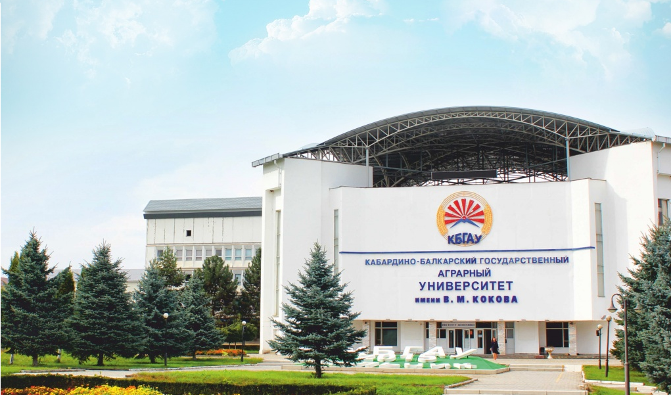
ОРГАНИЗАЦИОННЫЙ КОМИТЕТ КОНФЕРЕНЦИИ:

Абдулхаликов Р. З. - проректор по НИР, председатель Оргкомитета

Тлупов Т. Х. - декан факультета «Торгово-технологический»
Тамахина А. Я. - зам декана по НИР факультета «Торгово-технологический»
Кудаев Р. Х. - д-р с.-х. наук, заведующий кафедрой «Товароведение, туризм и право»
Джабоева А. С. - д-р тех. наук, заведующая кафедрой «Технология продуктов общественного питания и химия»
Бориева Л. З. - канд. тех. наук, заведующая кафедрой «Технология продуктов из растительного сырья»
Кярова М. А. - канд. филос. наук, заведующая кафедрой «История и философия»

РЕДАКЦИОННАЯ КОЛЛЕГИЯ:

Созаева Д. Р. – канд. тех. наук, доцент кафедры «Технология продуктов общественного питания и химия»
Бисчокова Ф. А. – канд. экон. наук, доцент кафедры «Технология продуктов из растительного сырья»

Дзахмишева И. Ш. - д-р экон. наук, профессор кафедры «Товароведение, туризм и право»

Кумышева Ю. А. - канд. биол. наук, доцент кафедры «Технология продуктов общественного питания и химия»

Атаева Ф. А. - канд. ист. наук, доцент кафедры «История и философия»

НАПРАВЛЕНИЯ РАБОТЫ КОНФЕРЕНЦИИ:
Секция 1. | Инновационные технологии в производстве продуктов питания  Ответственный редактор – Созаева Д. Р.  E-mail: djamilia-84@mail.ru
Секция 2. | Инновации в технологии хлеба, кондитерских и макаронных изделий  Ответственный редактор – Бисчокова Ф. А.  E-mail: katrin0405@bk.ru
Секция 3. | Тенденции развития сферы торговли и туризма  Ответственный редактор – Дзахмишева И. Ш.  E-mail: irina_dz@list.ru
Секция 4. | Экологические проблемы региона и пути их решения  Ответственный редактор – Кумышева Ю. А.  E-mail: ykumysheva@mail.ru
Секция 5. | Историко-правовые и культурные особенности региона  Ответственный редактор – Атаева Ф. А.  E-mail: mad-kyarova@yandex.ru

Материалы направлять на электронные адреса ответственных редакторов секций. К участию в конференции приглашаются учёные, аспиранты, соискатели, студенты. Организатором выступает ФГБОУ ВО Кабардино-Балкарский ГАУ, г. Нальчик

РЕГЛАМЕНТ РАБОТЫ КОНФЕРЕНЦИИ:
Продолжительность докладов на пленарном заседании – до 15 мин., на секциях - до 7 мин.
УЧАСТИЕ В РАБОТЕ КОНФЕРЕНЦИИ:
- очное - непосредственное участие в работе конференции и публикация материалов;
- заочное - представление и публикация материалов.

Программа конференции размещена на сайте Университета http://www.kbgau.ru.
Материалы конференции будут опубликованы в сборнике научных трудов с присвоением Международного стандартного книжного номера ISBN.
Сборник конференции постатейно будет проиндексирован в РИНЦ. Публикация в сборнике бесплатная.

Для участников конференции:
Для участия в конференции необходимо выслать на электронный адрес ответственного редактора до 20 сентября 2023 года: 1) заявку; 2) статью, оформленную в соответствии с требованиями и образцом.
От одного автора принимается не более 2-х статей. Одна из них возможна в соавторстве.
Редакция оставляет за собой право научного редактирования материалов и направления их на рецензирование.
Дата проведения: 29.09.2023 г.
Место проведения - г. Нальчик, пр. Ленина, 1 в, Кабардино-Балкарский ГАУ, Торгово-технологический факультет, корпус №8, ауд. 201.
Проезд от автовокзала г. Нальчик маршрутными такси № 19 и 25.

ТРЕБОВАНИЯ К ОФОРМЛЕНИЮ ПУБЛИКАЦИИ:
I. Структура статьи:
1. Номер и название СЕКЦИИ (ВСЕ ПРОПИСНЫЕ).
2. Тематический рубрикатор УДК.
3. Название статьи (ВСЕ ПРОПИСНЫЕ).
4. Сведения об авторе (-ах):
– фамилия, имя, отчество автора (-ов);
– место работы, учебы автора (-ов), город, страна;
– e-mail;
5. Аннотация (30-40 слов).
6. Ключевые слова (не более 10 слов).
7. Текст (со ссылками на литературные источники в квадратных скобках).
8. Библиографический список литературы, оформленный по ГОСТ Р 7.0.7-2021.
2. Оформление материалов:
Все материалы, присылаемые на конференцию, должны соответствовать стандартам оформления. Материалы, не соответствующие требованиям, не будут приняты к печати.
3. Стандарты оформления материалов
1. Языки материала – русский, английский.
2. Размер страницы - А4, ориентация - «Книжная».
3. Поля страницы: Верхнее - 20 мм, нижнее - 20 мм, правое - 20 мм, левое - 20 мм.
4. Отступ первой строки абзаца слева (красная строка) - 1 см.
5. Первый абзац – СЕКЦИЯ №___ (ВСЕ ПРОПИСНЫЕ, выравнивание по левому краю).
6. Второй абзац – УДК (выравнивание по левому краю).
7. Третий абзац - название статьи (Выравнивание по центру, начертание полужирное, ВСЕ ПРОПИСНЫЕ).
8. Четвертый абзац - сведения об авторах (выравнивание по правому краю).
9. Пятый абзац - аннотация.
10. Шестой абзац - ключевые слова.
11. Седьмой абзац - Название, сведения об авторах, аннотация и ключевые слова на английском языке
12. Восьмой абзац - текст статьи (Междустрочный интервал — одинарный, выравнивание - по ширине, автоматический перенос слов).
13. Шрифт - Times New Roman, размер шрифта - 12 кегль.
14. Библиографический список литературы, оформленный по ГОСТ Р 7.0.7-2021.
15. Возможно использование рисунков, таблиц и формул.
16. Объем научных статей – не более 5 страниц.
Графики и диаграммы должны быть переведены в формат Word/Excel, таблицы – в Microsoft Word, формулы – в JPEG или TIFF. Иллюстрации с разрешением не менее 300 dpi и таблицы должны быть размещены в тексте после абзацев, содержащих ссылку на них. Ссылка на источник отмечается порядковой цифрой, например, [1, 3].
Авторы несут полную ответственность за достоверность сведений и оформление текста.
По всем вопросам, связанным с публикацией статей, обращаться к модератору конференции Тамахиной Аиде Яковлевне по телефону: 8(928)-709-36-52.
Решение о публикации принимает Организационный комитет конференции.
Оригинальность статьи должна быть не менее 70 %. Проверка текстов статей на оригинальность осуществляется в системе university.antiplagiat.ru
Мы будем рады видеть Вас в числе участников конференции и заранее благодарим за участие в работе!

ЗАЯВКА
на участие в VI Всероссийской (национальной) научно-практической
конференции «АКТУАЛЬНЫЕ ПРОБЛЕМЫ ТЕХНОЛОГИИ ПРОДУКТОВ ПИТАНИЯ, ТУРИЗМА И ТОРГОВЛИ»,
г. Нальчик, ФГБОУ ВО Кабардино-Балкарский ГАУ, 29 сентября 2023 г.

Фамилия
Имя
Отчество
Должность
Ученая степень
Ученое звание
Место работы / учебы
Название доклада / статьи
Секция (№, название)
Почтовый адрес
E-mail
Контактный телефон
Форма участия (очная/заочная)
Даты заезда-выезда

ОБРАЗЕЦ ОФОРМЛЕНИЯ СТАТЬИ

СЕКЦИЯ № 3 Тенденции развития сферы торговли и туризма

УДК 332.1:338.436.33

СОЦИАЛЬНО-ЭКОНОМИЧЕСКИЕ СИСТЕМЫ КАК ОБЪЕКТ УПРАВЛЕНИЯ

Иванов А. А.;
доцент кафедры «Экономика», к.э.н., доцент
ФГБОУ ВО Кабардино-Балкарский ГАУ, г. Нальчик, Россия;
e-mail: ivanov@mail.ru

Аннотация
В статье представлен феномен социально-экономической системы как совокупность взаимосвязанных и взаимодействующих социальных и экономических институтов. Выявлены взаимозависимые компоненты социально-экономической системы; очерчен круг ее исторических, географических, этнических, духовных, политических и экономических границ. Обоснованы основные свойства системы.
Ключевые слова: система, экономический, совокупность, феномен, субъекты, структура, управление, компоненты, единство.

SOCIO-ECONOMIC SYSTEMS AS A MANAGEMENT OBJECT

Ivanov A. A.;
Associate Professor at the Department of Economics,
Candidate of Economic Sciences, Associate Professor
FSBEI HE Kabardino-Balkarian SAU, Nalchik, Russia;
e-mail: ivanov@mail.ru

Аnnotation
The article presents the phenomenon of the socio-economic system as a set of interrelated and interacting social and economic institutions. Identified interdependent components of the socio-economic system; the circle of its historical, geographical, ethnic, spiritual, political and economic borders is outlined. The main properties of the system are substantiated.
Keywords: system, economic, aggregate, phenomenon, subjects, structure, management, components, unity.

Текст. Текст. Текст. Текст. Текст. … [1].

Литература:
1. Байгулов Р. М. Развитие научно-технического потенциала региона // Экономика сельскохозяйственных и перерабатывающих предприятий. 2017. № 3. С. 13–15.

